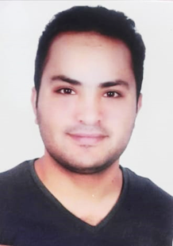** Ibrahim Sahli**

Rue Abi Chiheb Zahri Cité Riadh Sousse

ibrahimmsahli@gmail.com

50804232

**FORMATION ACADEMIQUE :**

* **LICENCE FONDAMENTALE EN SCIENCE DE L’INFORMATIQUE**
  + - * **INSTITUT SUPERIEUR DE MATHEMATIQUE ET**

**D’INFORMATIQUE DE MONASTIR**

**COMPETENCE :**

* **DEVELOPMENT WEB FRONT END /BACK END**

**FULL STACK JS DEVELOPER**

** EXPERIENCE PROFESSIONNELLE :**

* **FORMATION FULL STACK WEB DEVELOPER**
* **SOCIAL MEDIA (POSTS, COMMENT, MESSAGING, AUTHETIFICATION ...)**
* **DOCPLANNER (CLONE )**
* **SHOPMARKET( JAVASCRIPT )**

**CENTRES D’INTERET :**



* + - **WATCHING MOVIES**
    - **LISTENING TO MUSIC**
    - **FOOTBALL**

 **Langue :**

* **LANGUE FRANÇAISE : LIRE, ECRIRE, PARLER**
* **LANGUE ANGLAISE : LIRE, ECRIRE, PARLER**
* **ARABE : LANGUE MATERNELLE**